第三回模擬授業 ドップラー効果 報告書
2012年6月9日実施
2班 宇野詩織 小林正幸 高田修次 前田知紗子

1実験の目的
高校物理の、「ドップラー効果」の単元を体験的に理解してもらうために本実験を行う。

2準備物
防犯ベル、タオル（班ごとに1つ）

3方法
班員（4人）の内二人が、五ｍほど離れてタオルに包まれてピンの抜かれた防犯ベルを投げ合う。残りの人は、二人の中央に立ち防犯ベルの音の変化を観察する。

4理論
観測者が停止し音源が動くことで観測者と音源の距離が変化して、音の波長が変わることで音の振動数が変化して音源から聞こえる音の高さが変化する。

5結果
どの班も防犯ベルの音の違いが分かっていて実験は成功だった。

6考察
この実験は防犯ベルを音源としてドップラー効果を体感する実験であった。どの班も実験はうまくいっていたが、廊下で実験をしたため音が反響して音が聞き取りにくいとの意見もあった。本来は外で行うはずだったが雨天のため廊下でしか行えなかった。他に、提案された実験方法としては自転車にラジカセ等の音源を乗せて、走るという演示実験があった。

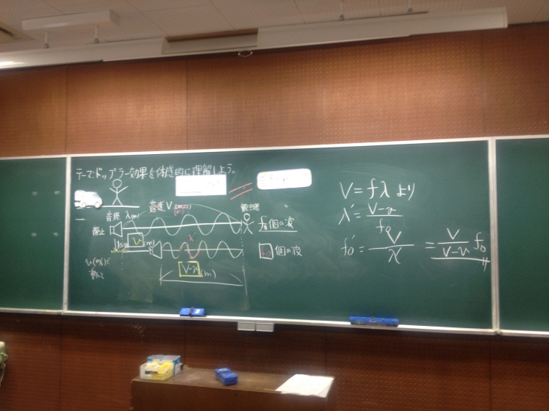
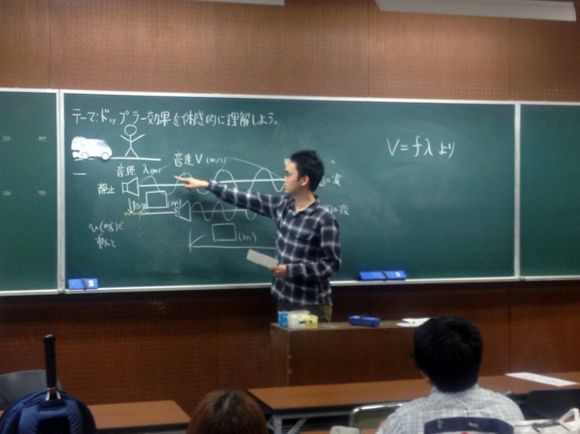
7授業風景及び板書

8良かった点
他の班からあげられた良かった点として、板書が見やすく、適当なところで空欄を作って発問をしたのがあった。最後に質問を求めて質問に回答できたことも評価された。実験においても実験として成り立っており、体感的に理解できたという評価があった。

9改善点
改善点としては、まず、教員の話し方の指摘があった。また、質問するために必要な記号の説明があまりなされておらず、質問が理解しにくいという意見があった。λやfといった記号に具体的な数を代入するという工夫ができた。その他にも、今回の音源が動くドップラーは波長がかわるという点が重要であったので、もっとその点を強調すべきだった。板書においても空欄が小さいために字がちいさくなったという指摘もあった。

10他者評価のカード
評価カードの集計結果を項目ごとに記す。（学生13名、指導教員2名の計15名）

項目番号 | 合計 | 平均値
1 | 53 | 3.5
2 | 40 | 2.7
3 | 39 | 2.6
4 | 43 | 2.9
5 | 43 | 2.9
6 | 48 | 3.2
7 | 43 | 2.9
8 | 50 | 3.3
9 | 53 | 3.5
10 | 50 | 3.3
平均 | 46.2 | 3.08

